A06 Inicio Milán - Fin Munich

ITALIA SOÑADA

Berlín

**+** LO MEJOR DE ALEMANIA II

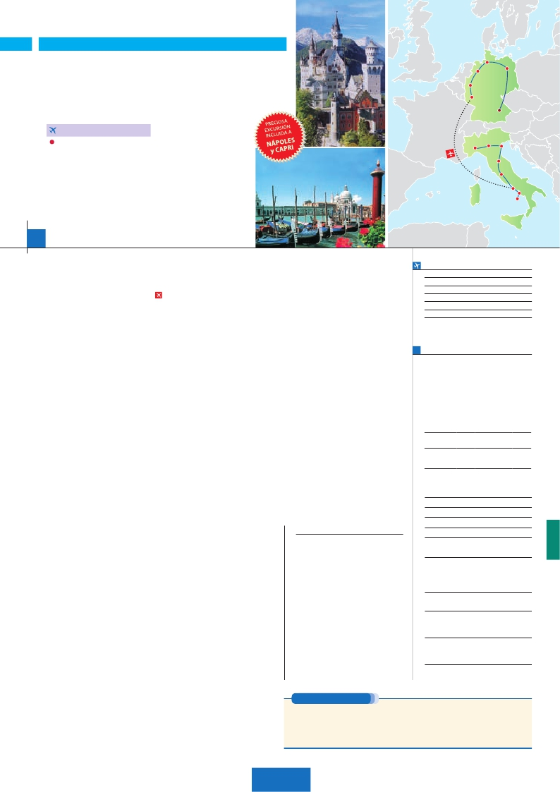

Hamburgo

Hannover

Colonia

Frankfurt

**1** noche en Milán,**2** Venecia,**1** Florencia,**3** Roma,**1** Frankfurt,

**1** Colonia,**2** Hamburgo,**3** Berlín y**2** Múnich Munich

**ROMA-FRANKFURT EN AVIóN**

EN MEDIA PENSIóN

Nápoles

**Además de las visitas panorámicas a Venecia, Florencia, Roma,**

**Frankfurt, Colonia, Hamburgo, Berlín y Múnich se incluye:**

• Roma barroca: Plaza Navona y Fontana de Trevi

• Museos Vaticanos y Capilla Sixtina

• Excursión a Nápoles y Capri

• Crucero por el Rhin

• Visita a Hannover

• Excursión a Lübeck (preciosa ciudad Hanseática)

17 días

...  desde 2.300 $ USA

Milán

Verona

Venecia

Florencia

Asís

Roma

Capri

**DÍA 1.** (Lunes)**MILÁN**

Ciudad     Baja   Media Alta  Spto.

Llegada a Milán, asistencia en el aeropuerto y

traslado al hotel. Tiempo libre. Cena y Alojamiento.

**DÍA 2.** (Martes)**MILAN-VERONA-VENECIA**

Desayuno buffet. Mañana libre. Salida hacia

Verona, la ciudad de Romeo y Julieta. Tiempo

libre para visitar la casa de Julieta, situada

cerca de Piazza Erbe. Continuación del viaje

hasta Venecia. Cena y alojamiento.

**DÍA 3.** (Miércoles)**VENECIA**

Estancia en régimen de media pensión. Por la

mañana, traslado hacia la Plaza de San Mar-

cos. Efectuaremos un recorrido en barco por la

laguna y las bellas islas venecianas. Empezare-

mos nuestra visita panorámica por la impresio-

nante Plaza de San Marcos. Visita a una fábrica

de cristal de Murano. Resto del tiempo libre.

Alojamiento.

**DÍA 4.** (Jueves)**VENECIA-PADUA-**

**FLORENCIA**

Desayuno buffet. Salida hacia Padua, ciudad

universitaria, donde destaca su magnífica Plaza

Prato della Valle. Continuación del viaje hacia

Florencia. Visita panorámica de la ciudad;

tras los pasos le Leonardo y Miguel Ángel, nos

tes calles. Al final de la tarde regresaremos a

Roma. Alojamiento.

**DÍA 8.** (Lunes)**ROMA-FRANKFURT**

Viaje en avión

Si lo desea podemos facilitarle este billete de avión

por 150 $ (neto). Tasas incluidas.

Desayuno buffet. A la hora que se indique,

traslado incluido al aeropuerto de Roma para

embarcar en avión con destino Frankfurt (vuelo

no incluido). Llegada y traslado incluido al hotel.

Cena y alojamiento.

**DÍA 9.** (Martes)**FRANKFURT- Crucero por**

**el Rhin-COLONIA-DÜSSELDORF**

Desayuno buffet. Salida hacia St. Goar, donde

embarcaremos en el crucero para navegar por

la parte más bonita del Rhin, pudiendo admi-

rar la Roca de Loreley y los antiguos castillos-

fortalezas del Rhin. Desembarque en Boppard

y continuación del viaje hasta Colonia, visita

de la ciudad. Tiempo libre. Cena y alojamiento.

**DÍA 10.** (Miércoles)**COLONIA-HANNOVER-**

**HAMBURGO**

Desayuno buffet. Salida hacia Hannover, ca-

pital de la Baja Sajonia y ubicada a orillas del

río Leine. Tour panorámico de la ciudad, donde

y al Ayuntamiento Rojo, Torres Gemelas de la

Iglesia de San Nicolás y el Gendarmenmarkt.

Cena y alojamiento.

**DÍA 14.** (Domingo)**BERLÍN**

Desayuno buffet. Día libre. Hoy tenemos la

posibilidad de realizar una interesante visita a

la ciudad de Postdam. Sus bellos palacios y

jardines, que ocupan más de 300 hectáreas,

son el mejor ejemplo del esplendor del gran

imperio prusiano. Resto del día libre. Cena y

alojamiento.

**DÍA 15.** (Lunes)**BERLÍN-DRESDEN-**

**MUNICH**

Desayuno buffet. Sálida hacia Dresde, ciudad

reconstruida tras la II Guerra Mundial y donde

destaca su impresionante fortaleza a orillas del

Elva. Continuación del viaje a Múnich, capital

de Baviera y una de las ciudades más tradicio-

nales de Alemania.

**DÍA 16.** (Martes)**MUNICH**

Desayuno buffet. Por la mañana visita pano-

rámica de la ciudad. Almuerzo y degustación

de la típica cerveza Bavara. Por la tarde visita

opcional al Castillo de Neuschwanstein. Alo-

jamiento.

**FECHAS DE INICIO MILÁN**

Mayo         8  15  29

Junio         5  12  29  26

Julio          3  10  17  24  31

Agosto        7  14  21  28

Septiembre     4  11  18  25

Octubre       2   9

n T. Baja n T. Media n T. Alta

**PRECIOS POR PERSONA $ USA en hab. doble**

n Temporada Baja.. . . . . . . . . . . . .   2.300

n Temporada Media. . . . . . . . . . . .   2.360

n Temporada Alta. . . . . . . . . . . . . .   2.480

Spto. habitación individual. . . . . . . .    880

Bono de anulación sin gastos . . . . .     30

•**NOCHES EXTRAS por persona en AD**

Indiv.

Milán..........   75   80  105   60

Múnich .......   85   85   85   60

acercaremos a conocer las claves del Renaci-

**DÍA 17.** (Miércoles)**MUNICH**

**Milán**     Milano Niguarda ****    Brasso

**Frankfurt**  Novotel City****     Semicentro

Traslados aeropuerto-hotel-aeropuerto(1).

**Düsseldorf**  Mercure City Nord****    Ciudad

l Autopullman para el recorrido dentro

de Italia.

l Visitas con guía local:

**Berlín**    Holiday Inn C.W.****    Ciudad

y Frankfurt.

l Otros atractivos incluidos:

**Múnich**   Feringapark****       Ciudad

l Seguro de viaje.

l Tasas de alojamiento en Italia.

miento. Resto del día libre. Cena y alojamiento.

**DÍA 5.** (Viernes)**FLORENCIA-ASIS-ROMA**

Estancia en régimen de media pensión. Sa-

lida hacia Asís. Visitaremos la Basílica de San

Francisco. Continuación del viaje hasta Roma.

Presentamos la capital del Tiber con una visita

panorámica en autobús al corazón de la Roma

antigua, conociendo la Isla Tiberina y el Tras-

tevere, las colinas del Aventino y la colina del

Palatino. Por la tarde realizaremos la visita in-

cluida de Roma barroca. Cena y alojamiento.

**DÍA 6.** (Sábado)**ROMA**

Estancia en régimen de media pensión. Hoy

tenemos incluida una visita interesantísima a

los Museos Vaticanos, Capilla Sixtina y el

interior de la Basílica de San Pedro. Tiempo

libre durante el cual tendrá oportunidad de vi-

sitar por su cuenta las Basílicas Mayores y

Catacumbas; Santa María la Mayor.

**DÍA 7.** (Domingo)**ROMA**

**Excursión incluida a Nápoles y Capri**

Media pensión. Preciosa excursión incluida

de todo el día a Nápoles y Capri. Salida por la

mañana en autocar hacia Nápoles. Una visita

panorámica de la Bahía. Existe la posibilidad

de visitar también Pompeya (opcional). En Ná-

poles tomaremos el barco que nos llevará a la

isla de Capri. Paseo por Capri. Almuerzo. Por

la tarde, tiempo libre para recorrer las elegan-

destaca el Antiguo Ayuntamiento y la Iglesia del

Mercado, así como su nuevo Ayuntamiento.

Continuación del viaje hasta Hamburgo.

Tiempo libre en esta elegante y cosmopolita

ciudad. Paseo en barco opcional por el puerto.

Cena y alojamiento.

**DÍA 11.** (Jueves)**HAMBURGO:**

**Excursión incluida a Lübeck**

Desayuno buffet. Visita a la ciudad, desta-

cando la iglesia de St Michaelis, el Ayuntamiento

y la Bolsa, el barrio de las escaleras, etc. Tiempo

libre. Por la tarde tenemos incluida una preciosa

excursión a a la ciudad de Lübeck. Realizare-

mos la visita a su casco antiguo. A la hora indi-

cada regreso a Hamburgo. Cena y alojamiento.

**DÍA 12.** (Viernes)**HAMBURGO-BERLÍN**

Desayuno buffet. Salida hacia Berlín. Visita

panorámica de la ciudad. Destaca la Torre

Conmemorativa de la Iglesia, el Ayuntamiento

Rojo, Torre de la Radio, Puerta de Bran-

denburgo, símbolo desde 1989 de la reunifi-

cación del país, el Reichstag, nueva sede del

Parlamento alemán y los restos del conocido

muro. Cena y alojamiento.

**DÍA 13.** (Sábado)**BERLÍN**

Desayuno buffet. Por la mañana realizaremos

la visita opcional a Berlín Artístico. Resto del

tiempo libre donde le recomendamos que

se acerque a conocer la plaza de Alexander

desde la cual podrá dirigirse hacia la Catedral

**HOTELES previstos o similares**

Desayuno buffet. Fin del viaje y de nuestros**Roma**    Fleming/NH Area ****  Ciudad

servicios.**Florencia** Villa Gabriele ****     Ciudad

**Venecia**  Villa Fiorita ****     Monastier

**INCLUIDO EN EL TOUR**

l

l Guía correo y asistencia desde el Steigenberger Langen**** Ciudad

primer momento de llegada a Italia

hasta el final.

Park Inn Sued****     Ciudad

Mercure Kaarst****    Ciudad

Mercure Ratingen****   Ciudad

Panorámicas de Roma, Florencia,**Hamburgo** Parkhotel Rosarium*** Uetersen

Venecia. Panorama Harburg **** Periferia

Panorámicas de Hamburgo, Berlín,

Wyndhan City East***  Ciudad

Berlin Excelsior ****    Ciudad

Crucero por el Rhin.

Ramada Messe****    Ciudad

Mercure Ost Messe***  Periferia

Ver resto de incluido en págs. 41 y 75.

Ver resto de hoteles y notas en págs. 41 y 75.

(1) No incluido el traslado del día 17.

**PRE O POST VIAJE**

• Si lo desea, añada 3 días extras en Madrid o Lisboa, o participe en un tour por Andalucía de 5 días.

Madrid.......................................   3 días / 2 noches    desde 235 $  ver pág. 237

Lisboa ......................................   3 días / 2 noches    desde 370 $  ver pág. 238

Andalucía y Toledo .................   5 días / 4 noches    desde 835 $  ver pág. 239

129 PANAVISIÓN